Bénin
MCA - Bénin Régional

Module de Gestion des Plaintes (MGP)
Rapport Technique sur le Développement du Module de Gestion des Plaintes (MGP)

Développement et Implémentation du Module Informatique de Gestion des Plaintes pour le Millennium Challenge Account – Bénin Régional (MCA-Bénin Régional)

Services de Consultant en Gestion de Programme et en Gestion Environnementale et Sociale
Contrat N°IC-GSEP-071

Février 2026
C2669

TABLEAU DE SUIVI QUALITE
Document N° : Version 2.0
VERSION | DATE DE LA VERSION | DESCRIPTION | PREPARE
1.0 | 25-01-2026 | Rapport Technique | SOUSSI Imed
2.0 | 27-01-2026 | Rapport Technique | SOUSSI Imed

Sommaire
Liste des figures 4
Liste des TABLEAUX 5
Liste des abréviations, sigles et acronymes 6
1. Contexte de la mise en place du module de gestion des plaintes MGP 9
2. Objectif 10
3. Introduction 11
4. Contexte et Objectifs 12
5. Fonctionnalités Principales du Module 13
6. Architecture et Technologies 14
7. Processus de Gestion des Plaintes 24
8. Intervenants et Rôles 28
9. CONCLUSION 34

Liste des figures
Aucune entrée de table d'illustration n'a été trouvée.

Liste des TABLEAUX
Aucune entrée de table d'illustration n'a été trouvée.

Liste des abréviations, sigles et acronymes
Abréviation | Signification
ABE | Agence Béninoise pour l'Environnement
ABS | Analyse des Besoins et Collecte des Informations
ALM | Application Lifecycle Management
ALC | Agent Local de Communication
AMCE | Accord de Mise en Œuvre
ANATT | Agence Nationale des Transports Terrestres
ANDF | Agence Nationale du Domaine et du Foncier
ANPT | Agence Nationale de Promotion des Patrimoines et de Développement du Tourisme
ANAEPMR | Agence Nationale pour l’Alimentation en Eau Potable en Milieu Rural
APD | Avant-Projet Définitif
APM | Agent de Passation des Marchés
AqD | Avis de Démarrage
BRD | Business Requirements Document
CC | Comité de Conciliation
CEB | Communauté Electrique du Bénin
CENAGRE | Centre National de Gestion des Réserves de Faune
CGES | Comité de Gestion Environnementale et Sociale
CIPeC/VBG | Centre Intégré de Prise en Charge des Violences Basées sur le Genre
CLM | Comité Local de Médiation
CNSR | Centre National de Sécurité Routière
CPR | Cadre Politique de Réinstallation
CQ/AQ | Contrôle-Qualité/Assurance-Qualité
CS | Centres de Santé
DAT | Documentation Technique
DAO | Dossier d'Appel d'Offres
DDCVT | Direction Départementale du Cadre de Vie et des Transports, en Charge du Développement Durable
DGAS | Direction Générale des Affaires Sociales
DGCH | Direction Générale de la Construction de l'Habitat
DGDU | Direction Générale du Développement Urbain
DGD | Direction Générale des Douanes
DGEC | Direction Générale de l'Environnement et du Climat
DGECOS | Direction Générale de l'Évaluation et de l'Observatoire du Changement Social
DGEFC | Direction Générale des Eaux, Forêts et Chasse
DGIS | Direction Générale de l'Inclusion Sociale
DTT | Direction des Transports Terrestres
DTTA | Direction des Transports Terrestres et Aériens
ECO | Efficacité des Opérations du Corridor
EIE | Étude d'Impact sur l'Environnement
EIES | Études d'Impact Environnemental et Social
EIS | Études d'Impact Environnemental et Social
EMCE | Entités de Mise en Œuvre
EOC | Efficacité des Opérations du Corridor
EPP | Engagement des Parties Prenantes
EVM | Gestion des Coûts/Gestion de la Valeur Acquise
ESSS | Environnement, Santé Sécurité et Social
FGDC | Federal Geographic Data Committee
GIS | Genre et Inclusion Sociale
GUPS | Guichets Uniques de Protection Sociale
GUT | Guide Utilisateur
IC | Infrastructure du Corridor
INF | Institut National de la Femme
MCA | Millennium Challenge Account-Bénin Régional
MCC | Millennium Challenge Corporation
MOSES | Management, Oversight, Social and Environmental Support
MDC | Ministère du Développement et de la Coordination de l'Action Gouvernementale
MEF | Ministère de l'Économie et des Finances
MGP | Mécanisme de Gestion des Plaintes
MASM | Ministère des Affaires Sociales et de la Microfinance
MCVDD | Ministère du Cadre de Vie et du Développement Durable
MCVT | Ministère du Cadre de Vie et des Transports, Chargé du Développement Durable
MPMEPE | Ministère des Petites et Moyennes Entreprises et de la Promotion de l'Emploi
MSA | [Consultant ou Entité, e.g., MSA & Associés]
NP1 | Norme de Performance 1 : Évaluation et Gestion des Risques et des Impacts Environnementaux et Sociaux
NP2 | Norme de Performance 2 : Main-d’œuvre et Conditions de Travail
NP3 | Norme de Performance 3 : Utilisation Rationnelle des Ressources et Prévention de la Pollution
NP4 | Norme de Performance 4 : Santé, Sécurité et Sûreté des Communautés
NP5 | Norme de Performance 5 : Réinstallation
NP6 | Norme de Performance 6 : Conservation de la Biodiversité et Gestion Durable des Ressources Naturelles Vivantes
NP8 | Norme de Performance 8 : Patrimoine Culturel
PAGIS | Plan d'Action du Genre et de l'Inclusion Sociale
PAP | Personnes Affectées par le Projet
PAQ | Programme d'Assurance Qualité
PAR | Plan d'Action de Réinstallation
PEPP | Plan d'Engagement des Parties Prenantes
PES | Plan Environnemental et Social
PGP | Plan Détaillé de Gestion du Programme
PGR | Plan de Gestion des Risques
PMRS | Plan de Restauration des Moyens et Subsistances
POS | Procédure Opérationnelle Standard
PR | Police Républicaine
PRMS | Plan de Restauration des Moyennes et Subsistances
PVL | Procès-Verbal de Livraison
RACI | Responsible, Accountable, Consulted, Informed
RAP | Rapport Annuel de Performance
RBAC | Role-Based Access Control
RMP | Rapport Mensuel de Progrès
SBEE | Société Béninoise d’Energie Electrique
SBIN | Société Béninoise d’Infrastructures Numériques
SCP | Système de Contrôle du Programme
SFI | Société Financière Internationale
SGESSS | Système de Gestion Environnementale et Sociale, de Santé et Sécurité
SGQ | Stratégie de Gestion de la Qualité
SGSIG | Système de Gestion du SIG
SIG | Système d'Information Géographique
SIP | Système d'Information du Programme
SIRAT | Société des Infrastructures Routières et de l'Aménagement du Territoire
SONEB | Société Nationale des Eaux du Bénin
TdR | Termes de Référence
UAT | User Acceptance Testing
VBG | Violences Basées sur le Genre

Contexte de la mise en place du module de gestion des plaintes MGP
Dans le cadre de la mission MOSES d’appui à la gestion du programme MCA Bénin Régional, SOFRECO se doit de mettre en place un ensemble d’outils informatiques pour le suivi et la gestion des activités de réalisation du programme.
Il est prévu que l’ensemble de ces outils forment un système d’information intégré parmi lesquels il est explicitement indiqué la mise en place d’un module de gestion des plaintes désigné par le vocable MGP.

Objectif
Présenter le module informatique développé pour la gestion des plaintes dans le cadre du Compact MCA-Bénin Régional, basé sur le document décrivant le mécanisme de gestion des plaintes <16 Annexe 16_Procédures de traitement de plaintes>, annexe au Plan de Gestion Environnementale, Sociale et de Sécurité du programme.

Introduction
Ce rapport décrit le module informatique de Gestion des Plaintes (MGP), intégré au Système de Gestion Environnementale et Sociale, de Santé et Sécurité (SGESSS). Développé pour MCA-Bénin Régional, il automatise les procédures de réception, traitement et suivi des plaintes liées au Compact financé par le Millennium Challenge Corporation (MCC). Le module repose sur les directives des normes de performance de la Société Financière Internationale (SFI), les politiques MCC et les lois béninoises. Il remplace les processus manuels intérimaires (e-mails, fiches Excel) utilisés jusqu'à fin 2025, en assurant confidentialité, traçabilité et efficacité.

Contexte et Objectifs
Le Compact MCA-Bénin Régional (202 millions USD de MCC + 204,15 millions USD de contrepartie béninoise) vise à améliorer le corridor Cotonou-Niamey via deux projets : Infrastructure du Corridor (IC) et Efficacité des Opérations du Corridor (EOC). Les activités respectent les normes environnementales et sociales, avec une durée de 5 ans à partir de janvier 2025.
Objectifs du Module :
- Faciliter l'enregistrement anonyme ou nominatif des plaintes via téléphone (7191), SMS, e-mail ou physique.
- Assurer un traitement structuré en 4 stades et 11 étapes pour les plaintes générales, et 5 étapes pour les sensibles.
- Gérer la classification, l'assignation et le suivi, avec notifications automatisées.
- Produire des rapports pour le suivi (e.g., 316 plaintes traitées de septembre 2024 à décembre 2025, dont 51% fermées).

Fonctionnalités Principales du Module
Le MGP offre les fonctionnalités suivantes, automatisant les processus manuels :
- Enregistrement gratuit et anonyme des plaintes (téléphone, SMS, e-mail, physique).
- Attribution automatique d'un ID unique (format PL-YY/MM-NNNNN).
- Classification par priorité (1 : urgent, 2 : prioritaire, 3 : normal), type (selon normes SFI) et zone de projet.
- Assignation et notifications par e-mail/SMS aux intervenants, avec rappels basés sur la priorité.
- Suivi des actions, pièces jointes (photos, vidéos, documents) et historique des modifications.
- Gestion des révisions externes (CLM, CC, justice) et clôture avec vérification de satisfaction.
- Rapports en temps réel : mensuels, annuels, désagrégés par genre, commune et type.
- Intégration SIG pour géolocalisation et reporting cartographique.
- Support pour plaintes sensibles avec confidentialité renforcée et assignation à structures dédiées (GUPS, INF, CIPeC/VBG, PR).

Architecture et Technologies
Le module de Gestion des Plaintes (MGP) est conçu sur une architecture low-code/no-code, inspirée des processus de développement best practice de Microsoft 2025 selon des processus ALM - Gestion du Cycle de Vie des Applications" pour les modules du Système d'Information du Programme (SIP) MOSES au sein de MCA-Bénin Régional. Cette approche s'appuie sur l'écosystème Microsoft Power Platform, intégré à Microsoft 365, pour assurer une mise en œuvre rapide, scalable et sécurisée, tout en respectant les standards de conformité environnementale et sociale du projet. L'architecture est web-based et cloud-hosted via Azure (environnement Microsoft), avec une base de données centrale gérée par Dataverse pour un stockage sécurisé et relationnel des données. Les modules sont interconnectés pour couvrir l'enregistrement, la classification, l'assignation, le suivi et le reporting, avec un accès basé sur les rôles (RBAC) pour garantir la confidentialité et la traçabilité des plaintes.
Composants Principaux de l'Architecture :
- Stockage des Données : Utilisation de listes et tables SharePoint ou Dataverse pour la modélisation des entités (e.g., plaintes, utilisateurs, pièces jointes). Cela permet une gestion relationnelle des données, avec des relations entre tables pour lier plaintes, acteurs et historiques, tout en évitant les erreurs de délégation via des vérifications App Checker.
- Interface Utilisateur (UI/UX) : Développement responsive avec Power Apps pour les formulaires et interfaces (e.g., formulaire à étapes verticales, masquage conditionnel des champs). La charte graphique du projet est appliquée pour une expérience utilisateur intuitive, avec support pour pièces jointes (photos, audios, vidéos) et géolocalisation intégrée.
- Automatisation des Flux : Power Automate gère les workflows, incluant les notifications automatisées (e-mails/SMS via connecteurs intégrés), les rappels basés sur la priorité, et les escalades (e.g., assignation à GUPS pour plaintes sensibles). Les intégrations avec des API externes (e.g., annuaire des acteurs) sont configurées via des connecteurs sécurisés.
- Intégrations Supplémentaires : Lien avec ArcGIS pour le composant SIG (géolocalisation et reporting cartographique), et intégration au SGESSS pour imports automatisés. Les variables d'environnement et Connection References sont gérées pour une portabilité entre DEV, TEST et PROD.
- Sécurité et Conformité : Chiffrement des données, logs d'audits, et conformité aux normes SFI/MCC (e.g., GDPR-like pour confidentialité). Les environnements sont segmentés : DEV pour développement, TEST pour UAT, PROD pour exploitation.
Cette stack Microsoft-centric réduit les coûts de développement, facilite les mises à jour évolutives (maintenance curative via Power Automate), et assure une scalabilité pour gérer un volume croissant de plaintes (e.g., 316 en décembre 2025). Les tests unitaires et validations (e.g., démos SI/MOSES/MCA) sont intégrés au cycle ALM pour une qualité optimale.

Présentation du modèle de données Dataverse pour le module de Gestion des Plaintes (MGP)
Le modèle de données est implémenté dans Microsoft Dataverse (environnement Power Platform) et suit les principes ALM (Application Lifecycle Management) : modularité, traçabilité, évolutivité et sécurité.
Principes de Conception du Modèle
- Entités principales centrées sur la plainte comme objet métier central.
- Référentiels (tables de choix) pour normaliser les classifications (types de plaintes, priorités, rôles, zones administratives).
- Relations 1 : N et N :1 pour modéliser le cycle de vie complet : enregistrement → classification → assignation → traitement → suivi → clôture.
- Supports multi-niveaux : plaintes générales (11 étapes) et plaintes sensibles (procédure dédiée GUPS/INF).
- Traçabilité : historique via notes et pièces jointes ; assignations successives tracées.
- Géolocalisation : intégration native des champs géographiques pour reporting SIG.
Entités Principales et Leurs Rôles
Entité principale | Rôle métier principal | Champs clés représentatifs | Relations sortantes (1:N) | Relations entrantes (N:1)
Plainte | Entité centrale – Représente chaque plainte ou réclamation reçue | numero_plainte, origine_plainte, nature, description, etat_plainte, priorite, est_sensible, commune_id, type_plainte_id | Note, PieceJointe, UtilisateurPlainte | TypePlainte, Zone, Projet, Personne (via fiche_plainte_id)
Personne | Représente le plaignant (ou personne agissant pour lui) – Supporte l’anonymat | type_personne, nom, prenom, sexe, age, vulnerabilite, telephone, email, anonyme | — | Plainte (via fiche_plainte_id)
TypePlainte | Référentiel des types de plaintes (aligné sur normes SFI + VBG + corruption + …) | code, libelle, est_sensible_par_defaut | Plainte | —
Zone | Hiérarchie administrative (commune → arrondissement → quartier) pour localisation | nom, type, zone_parent_id | Plainte | —
UtilisateurPlainte | Traçabilité des assignations successives (utilisateur courant, expert initial, responsable) | utilisateur, role | — | Plainte
Note | Historique des commentaires, échanges et décisions au fil du traitement | contenu, type_note | — | Plainte (via fiche_plainte_id)
PieceJointe | Stockage des preuves (photos, PV, courriers, etc.) | fichier | — | Plainte (via fiche_plainte_id)

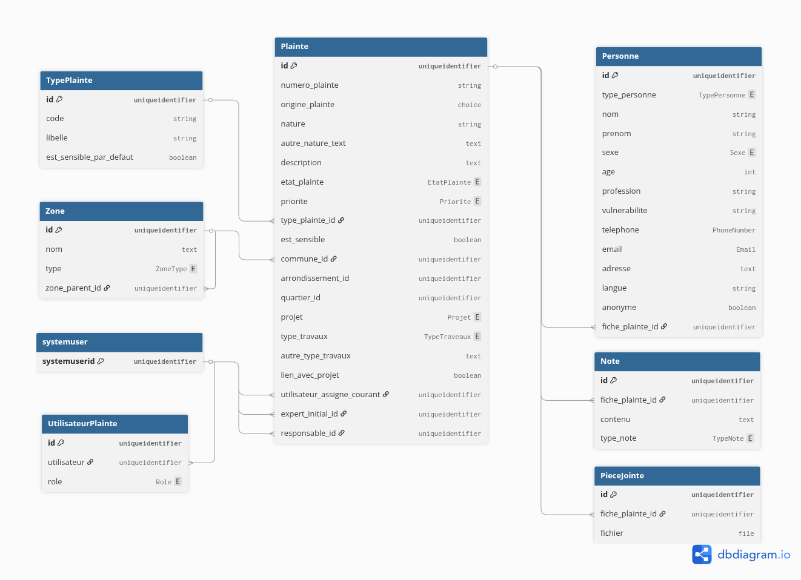
Modèle de données Dataverse pour le module de Gestion des Plaintes (MGP)

Avantages du Modèle Dataverse pour ce Projet
- Flexibilité : Ajout facile de nouveaux types de plaintes ou rôles sans modifier le code applicatif.
- Sécurité native : Row-level security, rôles Azure AD, chiffrement des données sensibles.
- Intégration Power Platform : Alimentation directe des écrans Power Apps et des flux Power Automate (notifications, escalades, rappels).
- Évolutivité : Compatible avec l'ajout futur de modules (ex. : reporting Power BI, intégration ArcGIS avancée).
- Conformité : Traçabilité complète exigée par MCC et SFI (audit trail via Dataverse auditing).
Ce modèle constitue une base solide, robuste et alignée sur les besoins métiers du Compact MCA-Bénin Régional. Il est prêt à supporter les volumes attendus (plusieurs centaines de plaintes par an) tout en garantissant la qualité, la transparence et la protection des données des parties prenantes.

Présentation des Interfaces Utilisateur de l’Application MGP

1. Écran Principal – Liste des Plaintes (Tableau de bord global)
Écran d’accueil et de supervision globale (disponible pour tous les rôles : ALC, MOSES, MCA, etc.).
Correspond à la phase de suivi continu et de reporting
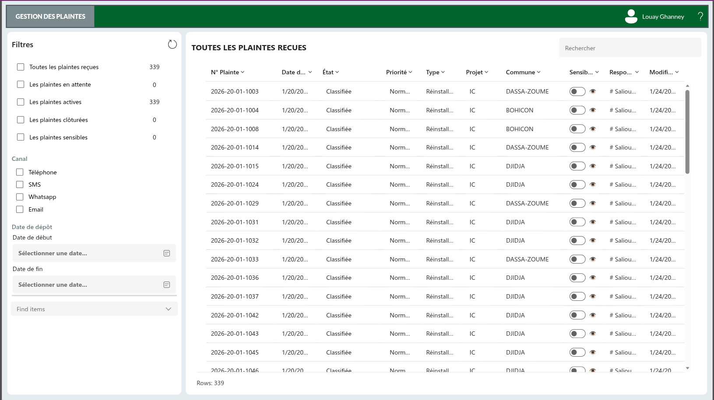
Fonctionnalités principales :
- Affichage paginé de 339 plaintes (toutes actives au 26 janvier 2026).
- Filtres dynamiques à gauche (339 plaintes actives, 0 en attente / clôturées / sensibles).
- Colonnes triables et filtrables :
  - N° Plainte (format 2026-20-01-XXXX)
  - Date de dépôt
  - État (ex. : Classifiée)
  - Priorité (Normale / Prioritaire / Urgente)
  - Type (ex. : Réinstallation – NP5)
  - Projet (IC = Infrastructure du Corridor)
  - Commune (DASSA-ZOUMÉ, BOHICON, DJIDJA)
  - Sensible (toggle Oui/Non)
  - Responsable assigné (ex. : #Saliou…)
  - Date de modification
- Recherche texte libre
- Indicateur de total : Rows 339
Public cible :
- Superviseurs MOSES / MCA (suivi global, reporting)
- Responsables d’étape (visualisation rapide des plaintes à traiter)
- Auditeurs / MCC (traçabilité et statistiques)

Écran de Dépôt / Enregistrement de la Plainte (Étape 0 – ALC)
Correspond à l’Étape 1 – Enregistrement de la plainte (Stade 1 : Enregistrement et assignation).
Rôle principal : Agent Local de Communication (ALC)
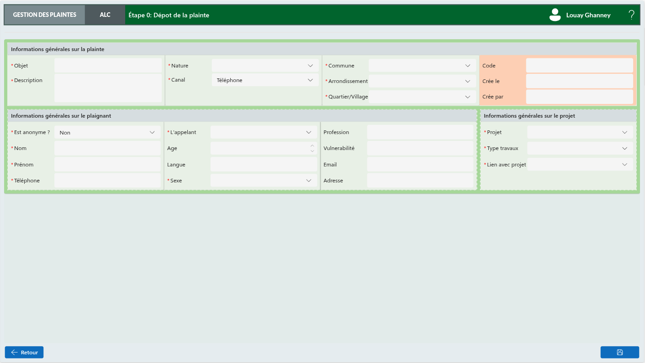

Fonctionnalités et sections principales :
- Informations générales sur la plainte :
  - Objet* | Nature* (liste déroulante) | Commune* | Code
  - Description* (zone texte multiligne)
  - Canal* (Téléphone, SMS, WhatsApp, Email)
  - Arrondissement* | Quartier/Village*
  - Créé le / Créé par (métadonnées automatiques)
- Informations générales sur le plaignant (cadre vert) :
  - Est anonyme ?* (Oui/Non)
  - Nom* / Prénom* / Téléphone* / Sexe* / Âge / Langue / Email / Adresse
  - Profession / Vulnérabilité
  - L’appelant* (liste : Plaignant / Tiers / …)
- Informations générales sur le projet (cadre vert clair) :
  - Projet* (liste : IC, EOC…)
  - Type travaux*
  - Lien avec projet* (Oui/Non)
Public cible : Exclusivement les ALC et agents de première ligne MOSES (premier point de contact).

Écran de Validation Interne et Assignation Externe (Étape 3)
Correspond exactement à l’Étape 3 – Validation interne et assignation externe (Stade 1).
Rôle principal : Expert MOSES.

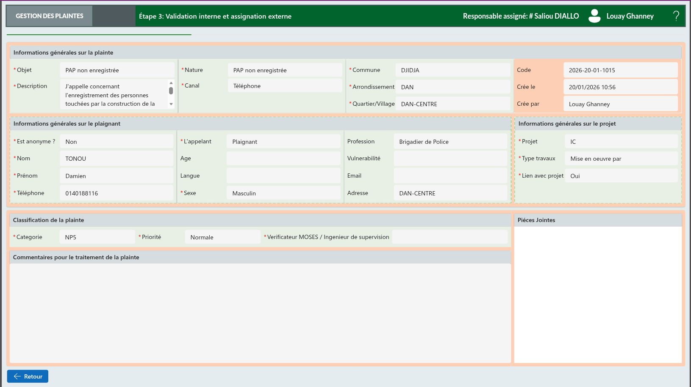
Fonctionnalités et sections principales :
- En-tête : Responsable assigné courant (#Saliou DIALLO)
- Informations générales sur la plainte (pré-remplies, non modifiables ici) :
  - Objet, Nature, Commune, Code, Description, Canal, Arrondissement, Quartier
  - Créé le / Créé par
- Informations sur le plaignant (pré-remplies) :
  - Est anonyme ? | Nom | Prénom | Âge | Sexe | Téléphone | Profession | Vulnérabilité | Langue | Email | Adresse
- Informations sur le projet (pré-remplies) :
  - Projet (IC) | Type travaux | Lien avec projet (Oui)
- Classification de la plainte (zone éditable clé) :
  - Catégorie* (ex. : NP5 – Réinstallation)
  - Priorité* (Normale)
  - Vérificateur MOSES / Ingénieur de supervision* (champ assignation)
- Commentaires pour le traitement de la plainte (zone texte libre)
Public cible :
- Experts MOSES
- Responsables internes MOSES chargés de la validation avant escalade externe

Processus de Gestion des Plaintes
Le module structure le traitement en 4 stades :
Stade 1 : Enregistrement et Assignation (Responsable : MOSES)
- Étape 0 : Dépôt de plainte par ALC.
- Étape 1 : Enregistrement (ALC/Agent MOSES) – Fiche remplie. Envoi expert EPP Moses.
- Étape 2 : Classification interne.
  - "Étape 2 : Première classification et assignation interne",
  - "Étape 2a : Confirmation de sensibilité"
- Étape 3 : Validation interne et assignation externe.
Stade 2 : Examen et Préparation de la Réponse (Alternance vérificateur Moses/Ingénieur supervision)
- Étape 4 : Examen du fondement.
  - Étape 4a : Confirmation du non-fondement.
- Étape 5 : Préparation de la réponse
- Étape 6 : Analyse et approbation des actions proposées.
Stade 3 : Mise en Œuvre et Fermeture
- Étape 7 : Mise en œuvre de la réponse à la plainte.
- Étape 8 : Vérification de l'acceptation du plaignant.
Stade 4 : Révision Externe
- Étape 9 :
  - Etape 9a : Comité Locale de Médiation.
  - Étape 9b : Comité de Conciliation
- Étape 10 : Transmission à la justice.
- Étape 11 : Clôturé.

Tableau des états possibles
Etapes | États | Assigné | Action | Prérequis | Nouvel État | Nouvel Assigné | Effets
1 | Dépôt | NULL | Sauvegarder brouillon | Objet + Note | Dépôt | NULL | Notif experts
2 | Dépôt | NULL | Enregistrer & transmettre | Champs requis ALC | Enregistrée | Expert EPP | Notif expert
3 | Dépôt | NULL | Annuler | Note | Annulée | NULL | Lock
4 | Enregistrée | Expert EPP | Classifier & assigner | Type, priorité, zone, expert Moses | Classifiée & assignée | Vérificateur | Notif vérificateur
5 | Enregistrée | Expert EPP | Retour ALC | Note | Déposée | NULL | Notif ALC
6 | Enregistrée | Expert MOSES | Non fondée | Note | Non fondée | NULL | AR + Lock
7 | Enregistrée | Expert MOSES | Marquer sensible | Note | Clôturée | Phantom | Lock
8 | Classifiée & assignée | Vérificateur | Démarrer examen | — | En examen | Vérificateur | —
9 | En examen | Vérificateur | Non fondée | Note | Non fondée | NULL | AR + Lock
10 | En examen | Vérificateur | Déclarer fondée | Responsable + Note | Préparation de réponse | Vérificateur | Notif responsable
11 | Préparation de réponse | Vérificateur | Valider Réponse | Note | Mise en œuvre | Vérificateur | Notif responsable
12 | Préparation de réponse | Vérificateur | Rejeter Réponse | Note | Préparation de réponse | Vérificateur | Notif responsable
13 | Mise en œuvre | Vérificateur | Satisfait | Note + preuves | Clôturée | NULL | Lock
14 | Mise en œuvre | Vérificateur | Non Conforme (supprimé) | Note | Préparation de réponse | Vérificateur | Notif responsable
15 | Mise en œuvre | Vérificateur | Non satisfait | Note | Mise en œuvre | Expert initial | Notif expert
16 | Mise en œuvre | Expert EPP | Médiation OK | Note | Clôturée | NULL | Lock
17 | Mise en œuvre | Expert EPP | Médiation NOK | Note | En révision externe | Vérificateur | CLM
18 | En révision externe | ALC | Accord | Note + PV | Clôturée | NULL | Lock
19 | En révision externe | ALC | Échec CLM | Note | En révision externe | Vérificateur | CC
20 | En révision externe | ALC | Échec CC | Note | Transmise à la justice | Expert initial | Justice
21 | Transmise à la justice | ALC | Verdict | Note + doc | Clôturée | NULL | Lock

Délais de traitement
Pour un meilleur fonctionnement du système de gestion des plaintes, les plaintes doivent impérativement être traitées dans des délais déterminés et courts. Le tableau ci-dessous montre les délais prévus pour chaque étape du traitement des plaintes.
Étapes | Délai maximal de l’étape | Délais cumulés
Étape 1 : réception et enregistrement de la plainte | 1 | 1
Étape 2 : première classification et assignation interne | 1 | 2
Étape 3 : validation interne et assignation externe | 1 | 3
Étape 4 : Examen du fondement de la plainte | 1 | 4
Étape 5 : Identification de la réponse à donner | 2 | 6
Étape 6 : Acceptation de la réponse par le plaignant | 1 | 7
Étape 7 : Mise en œuvre de la réponse à la plainte | 5 | 12
Étape 8 : Suivi de la satisfaction auprès du plaignant | 2 | 14
Étape 11 : Fermeture du dossier | 1 | 15
Total de jours pour la gestion d’une plainte à sa fermeture s’il n’y a pas de recours au processus de révision externe |  | 15 jours ouvrables

En cas de recours au processus de révision externe
Étapes | Délai maximal pour saisir l’instance | Observations
Étape 9 a : Renvoi de la plainte au Comité Local de Médiation (CLM) | 10 | En 10 jours ouvrables le dossier doit être déjà constitué et le CML saisi
Étape 9 b : Renvoi de la plainte au Comité de Conciliation (CC) | 10 | En 10 jours le dossier doit être déjà constitué et le CC saisi
Étape 10 : Transmission du dossier à la justice si aucun accord | 10 | En 10 jours le dossier doit être déjà constitué et transmis à la justice

Intervenants et Rôles
Les rôles sont assignés par entité liée à la plainte (e.g., entreprise, ingénieur, agence, MCA, MCC) :
Acteurs qui reçoivent les notifications à la fin de chaque étape
Étapes | Acteur responsable de la gestion à chaque étape | Acteurs qui reçoivent les notifications à la fin de l’étape
 |  | MOSES | Vérificateur (MOSES ou Ingénieur) | Responsable de la plainte (MSA ou entreprise) | MCA
Étape 1 : enregistrement de la plainte | ALC | EPP
Étape 2 : première classification et assignation interne | EPP si plainte sensible | AS, VFFE et ALC |  | MSA ou entreprise pour notification | DAS et SAS pour notification
 | AS, VFFE font le dossier et l’envoie au GUPS (hors système) et reviennent dans le système pour renseigner de la suite de la plainte | EPP reçoit la décision du GUPS et clôture la plainte |  | MSA ou entreprise pour notification de la saisine du GUPS | DAS et SAS pour notification
 | EPP pour clôture de la plainte | AS, VFFE et ALC pour notification de la clôture |  | MSA ou entreprise pour notification de la clôture | DAS et SAS pour notification de la clôture
 | EPP si plainte non sensible | Expert MOSES indiqué pour la prise en charge de la plainte
Étape 3 : validation interne et assignation externe | Expert MOSES |  | Vérificateur : Expert MOSES (si pas ingénieur) ou Ingénieur s’il est déjà en supervision sur l’activité
Étape 4 : Examen du fondement de la plainte | Vérificateur (si plainte non fondée) | EPP pour décision de clôture |  |  | MCA (SR, EPP) pour commentaire
 | EPP pour clôture de la plainte |  | Vérificateur pour notification de la clôture | MSA ou entreprise pour notification de la clôture | MCA (SR, EPP) pour notification de la clôture
 | Vérificateur (si plainte fondée) | Expert MOSES au cas ou MOSES n’est pas vérificateur pour suivi |  | MSA ou entreprise | MCA (expert concerné par la plainte dans la liste de MCA) pour suivi
Étape 5 : Identification de la réponse à donner | MSA ou entreprise | Expert MOSES au cas ou MOSES n’est pas vérificateur pour suivi | Vérificateur |  | MCA (expert concerné par la plainte dans la liste de MCA) pour suivi
Étape 6 : Analyse et approbation de la proposition de l’entreprise ou de MSA | Vérificateur | Expert MOSES au cas ou MOSES n’est pas vérificateur pour suivi |  | MSA ou entreprise | MCA (expert concerné par la plainte dans la liste de MCA) pour commentaire
Étape 7 : Mise en œuvre de la réponse à la plainte | MSA ou entreprise | Expert MOSES au cas ou MOSES n’est pas vérificateur pour suivi | Vérificateur |  | MCA (expert concerné par la plainte dans la liste de MCA) pour commentaire
Étape 8 : Suivi de la satisfaction auprès du plaignant | Vérificateur | EPP et ALC |  |  | MCA (SR, EPP) pour commentaire
 | Si satisfaction, EPP pour clôture de la plainte |  | Vérificateur pour notification de la fermeture | MSA ou entreprise pour notification de la fermeture | MCA (SR, EPP) pour notification de la fermeture
Étape 9 a : Renvoi de la plainte au Comité Local de Médiation (CLM) | Si non satisfaction, EPP pour saisir le CLM | ALC pour notification de la saisine du CLM | Vérificateur pour notification de la saisine du CLM | MSA ou entreprise pour notification de la saisine du CLM | MCA (SR, EPP) pour notification de la saisine du CLM
 | ALC fait le dossier et l’envoie au CLM (hors système) et revient dans le système pour renseigner de la décision du CLM | EPP recoit la décision du CLM et clôture la plainte
 | EPP pour clôture de la plainte | ALC pour notification de la clôture | Vérificateur pour notification de la clôture | MSA ou entreprise de la clôture | MCA (SR, EPP) pour notification de la clôture
Étape 9 b : Renvoi de la plainte au Comité de Conciliation (CC) | Si non satisfaction, EPP pour saisir le CC | ALC pour notification de la saisine du CC | Vérificateur pour notification de la saisine du CC | MSA ou entreprise pour notification de la saisine du CC | MCA (SR, EPP) pour notification de la saisine du CC
 | ALC fait le dossier et l’envoie au CC (hors système) et revient dans le système pour renseigner de la décision du CC | EPP recoit la décision du CC et clôture la plainte
 | EPP pour clôture de la plainte | ALC pour notification de la clôture | Vérificateur pour notification de la clôture | MSA ou entreprise de la clôture | MCA (SR, EPP) pour notification de la clôture
Étape 10 : Transmission du dossier à la justice si aucun accord | Si non satisfaction, EPP pour saisir la justice | ALC pour notification de la saisine de la justice | Vérificateur pour notification de la saisine de la justice | MSA ou entreprise pour notification de la saisine de la justice | MCA (SR, EPP) pour notification de la saisine de la justice
 | EPP fait le dossier et l’envoie au MCA (hors système)
 | EPP pour clôture de la plainte | ALC pour notification de la clôture | Vérificateur pour notification de la clôture | MSA ou entreprise de la clôture | MCA (SR, EPP) pour notification de la clôture

Gestionnaire : MOSES ; Vérificateur : Ingénieur/MCA ; Organe externe : CLM/CC.
Performances 2024-2025 : 316 plaintes (22 en 2024, 294 en 2025) ; 162 fermées ; Délais moyens : 1-10 jours par étape ; 98 renseignements (42% femmes).
À la date du 26 janvier 2026, le module a enregistré un total de 339 plaintes reçues. L’ensemble de ces plaintes a été déposé et enregistré dans la plateforme, confirmant que le module est opérationnel.

CONCLUSION
Le module de Gestion des Plaintes (MGP), intégré au SGESSS, représente une avancée significative dans la gestion des préoccupations environnementales et sociales au sein du Compact MCA-Bénin Régional. En automatisant les processus de réception, de classification, d'assignation et de suivi des plaintes, il garantit une conformité stricte aux normes de performance de la SFI, aux directives du MCC et aux réglementations béninoises, tout en favorisant la transparence et l'efficacité opérationnelle. Les performances observées entre septembre 2024 et décembre 2025 – avec 316 plaintes traitées, dont 51 % fermées et un taux de satisfaction de 87 % pour les demandes de renseignements, démontrent sa capacité à réduire les délais manuels, à améliorer la résolution des cas (notamment les omissions liées au PAR) et à renforcer l'appropriation par les Personnes Affectées par le Projet (PAP). À la date du 26 janvier 2026, le module a enregistré un total de 339 plaintes reçues. L’ensemble de ces plaintes a été déposé et enregistré dans la plateforme, confirmant que le module est opérationnel. Grâce à son architecture basée sur Microsoft Power Platform, le module assure une scalabilité adaptée aux besoins évolutifs du programme, tout en intégrant des mécanismes de confidentialité renforcés pour les plaintes sensibles. Des mises à jour itératives, fondées sur les retours des parties prenantes et les leçons apprises, permettront de consolider son rôle pivotal dans la prévention des risques sociaux et la promotion d'une mise en œuvre équitable et durable du Compact, contribuant ainsi à l'atteinte des objectifs de développement du corridor Cotonou-Niamey.

